ПОСЛОВИЦЫ
о ВОРОВСТВЕ

Украсть – в беду попасть.
Легко воровать, да тяжело отвечать.
На воровстве далеко не уедешь.
Раз взял - навеки вором стал.
У вора короткие ножки.

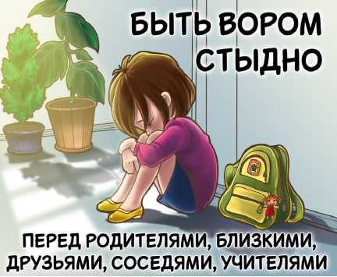

Памятка
несовершеннолетним и их родителям
об ответственности вследствие
хищения или кражи

Будь бдителен и не пользуйся
чужой банковской картой!

Если ты нашел чужую
банковскую карту:
- ни в коем случае не используй ее;
- не снимай наличные, не осуществляй денежные переводы;
- не расплачивайся картой за покупки;
- не пытайся найти владельца карты самостоятельно, через социальные сети;
- передай найденную карту родителям или сотрудникам полиции.
Помни:
если ты оплатил покупки чужой
банковской картой, ты совершил
ПРЕСТУПЛЕНИЕ - КРАЖУ!
(за совершение кражи денег с банковской карты предусмотрена уголовная ответственность по пункту «г» части 3 статьи 158 Уголовного кодекса РФ).
Нельзя без разрешения
пользоваться банковскими
картами родителей,
родственников и друзей.

Наказание за правонарушение.
Несовершеннолетние начинают нести уголовную ответственность за совершенную кражу с 14 лет. Это положение статьи 158 УК РФ. Если лицо не достигло 16-летнего возраста, применяются нормы статьи 88 УК РФ. Она позволяет применять к несовершеннолетним лицам, в зависимости от тяжести деяния, следующие санкции:
- штраф. Такая мера ответственности может применяться как к гражданам, имеющим собственный доход, так и к не имеющим такового. Суд вправе принять решение о возложении обязанности выплатить штраф на родителей подростка или прочих его может составлять от 1 тыс. руб. до 50 тыс. руб. Если подросток получает стабильный доход, суд вправе для уплаты штрафа изъять денежные поступления за время от 14 дней до полугода;
- запрет на осуществление деятельности определенного рода;
- выполнение обязательных работ
- длительностью 40 - 160 часов. При назначении такого наказания суд учитывает физическое состояние и возраст подростка. Если подсудимому- 15 лет, обязательные работы занимают не более 2 часов в сутки. Для- 16-летних эта длительность составляет 3 часа. При этом обязательные работы не должны совпадать по времени с занятиями в учебном заведении;
- исправительные работы. Закон допускает назначать их на срок не более 1 года;
- меры ограничения свободы
длительностью от 2 месяцев до 2 лет;

- лишение свободы. Если подросток в возрасте 14-16 лет привлекается к ответственности впервые, и речь идет о деянии незначительной либо средней тяжести, лишение свободы не применяется. Если было совершено преступление из разряда тяжких, максимальный срок лишения свободы достигает 6 лет, из разряда особо тяжких - 10 лет. При этом местом исполнения наказания является воспитательная колония.

УГОЛОВНАЯ

ОТВЕТСТВЕННОСТЬ

НЕСОВЕРШЕННОЛЕТНИХ

Уголовная ответственность - это
самый строгий вид ответственности. Она наступает за совершение преступлений. В Уголовном кодексе РФ есть специальный раздел «Уголовная ответственность несовершеннолетних», в котором учтена специфика возрастной группы. Полная уголовная ответственность наступает с 16 лет.
Но за некоторые виды преступлений (кража, грабеж, разбой, вымогательство, угон автомобиля и некоторые другие) уголовная ответственность наступает уже с 14 лет.

Каковы же последствия для
несовершеннолетнего,
если он совершил кражу:

- Постановка на учет в комиссию по делам несовершеннолетних.
- Постановка на учет в полицию.
- Постановка на внутришкольный учет.
- Ведение профилактической работы,

